Wedding Reception

Itaru & Sachiko
Jan. 5th, 2002

Wedding Reception

Itaru & Sachiko
Jan. 5th, 2002

Wedding Reception

Itaru & Sachiko
Jan. 5th, 2002

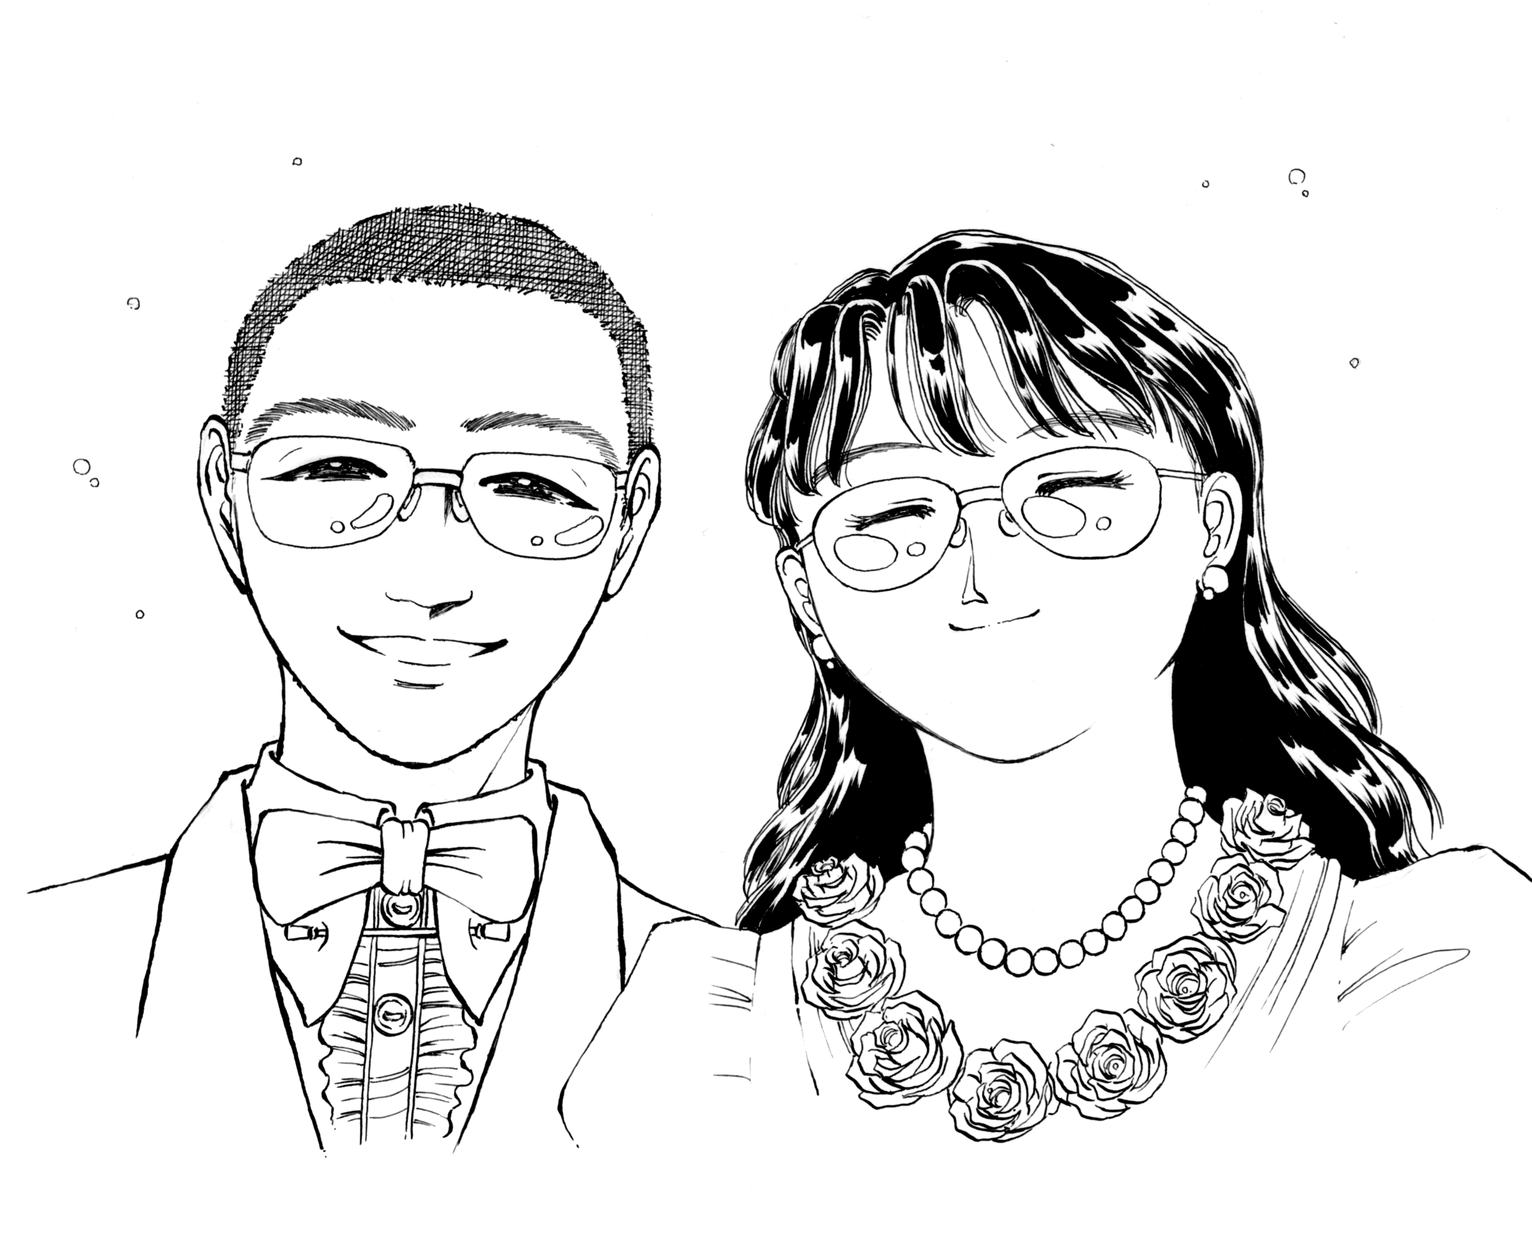

本日はお忙しい中，私たちふたりのために
お集まりいただき，このように盛大な結婚式・披露宴が挙行できましたこと
厚く御礼申し上げます．
まだ社会生活に不慣れなふたりが，こうして結婚式を挙行できますのも
ひとえに皆様のご尽力とご厚情の賜物であり
感謝の気持ちでいっぱいです．
これからふたり，手に手を取って新しい家庭を築いて参りますが，
どうぞ今後とも温かいご指導のほどよろしくお願い申し上げます．

2002年 1月 5日
倉本 到
幸子

Menu

祝酒菜
海老旨煮 松葉黒豆 紅白小川巻 青身 紅白膾 いくら 大根 人参
糸目広布 松風 胡麻和え
フォアグラのブリュレ トリュフ添え
御吸物 潮仕立
夫婦蛤真蒸 鶴菜 本俵 紅白白玉 松葉柚子
向 附
鮪と鯛の子宝作り 寿のり 紅白研 花穂紫蘇 寄菊 山葵
御蓋物
和蘭陀蒸し 針生姜 芽葱
御炙物
伊勢海老黄金炙

寿の物
花ごよみ
ノルウェーサーモンのノルマンディ風
牛フィレのトルネード仕立 シャンゼリゼ風
温野菜
御 飯
赤飯 錦糸玉子 木の芽

パッションフルーツのガトー
コーヒー
結婚披露宴式次第
開演の辞

ご媒酌人挨拶
新郎の恩師・大阪大学大学院基礎工学研究科教授 萩原兼一様
ご来賓祝辞
新郎の上司・京都工芸繊維大学大学院工芸科学研究科教授 辻野嘉宏様
新婦の上司・株式会社沖ソフトウェア関西支社システム4部部長 谷口雅宏様
ウエディングケーキ入刀
乾杯
新郎の恩師・和歌山大学教授 システム情報学センター副センター長 宗森 純様

祝辞（ご登壇順）
新婦の恩師・奈良先端科学技術大学院大学情報科学研究科教授 松本裕治様
新郎の元上司，先輩・大阪大学大学院基礎工学研究科助手 藤本典幸様
新婦の伯父・吟道志城流家元／新婦の伯母 松村源司様／道代様
新郎の伯父・元 中学校校長，芦北町老人会会長 田上 巖様

新郎新婦色直し
スライド紹介・祝電披露

キャンドルサービス

祝辞（ご登壇順）
新郎の伯父・元 株式会社丸五木材取締役 松尾三郎様
新婦の友人・私立四天王寺高等学校時代の同級生 芦田佳苗様
新郎の友人・小学校時代からの腐れ縁 横浜税関業務部特別検査部門 砂金紀幸様
新婦の友人・歌う情教センタ職員 大阪大学大学院人間科学研究科助手 原田 章様

花束贈呈
謝辞
新郎の父 倉本正義

お披楽喜の辞

～ プロフィール・新郎 ～

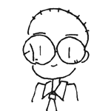
──────────────── １９７４(S49)・７
倉本家長男として生誕．生まれたときからのテレビっ子で，歩くよりもまずテレビに熱中することを覚える．小学校時代にパソコンを買ってもらい，強い興味を覚える一方で視力を落とす．

──────────────── １９９３(H 5)・３
大阪府立大手前高等学校（普通科）卒業．高校時代は生徒自治会会長などを歴任し，その目立つ風貌で文化祭や運動会を取り仕切ったあげく，次々と雨で順延させる雨男ぶりも発揮．この頃，大阪中之島で行われたゲーム大会の会場で新婦と出会う．
名前：
倉本 到（くらもと いたる）
誕生日：
1974（S49）年7月20日
現職：
文部科学教官
（京都工芸繊維大学助手）

学位：
博士（工学）（大阪大学）
肩書：
ネットワークスペシャリスト
ソフトウェア開発技術者

趣味：
読書（主に漫画？）
ゲーム（主に麻雀）
旅行（国内のみ）
インターネット（互助会運営）
宴会（酒は米焼酎）
特技：
自爆（…らしい）
雨男（きっと今日も雨でしょう）

──────────────── １９９３(H 5)・４
大阪大学基礎工学部情報工学科に現役入学． 入学早々から情報処理教育センターで「学生指導員（SA）」の名のもと同センターに入り浸り，コンピュータ漬けの大学生活を始める．

──────────────── １９９６(H 8)・４
大阪大学大学院基礎工学研究科修士課程へ，大学4年をスキップして入学．このころから全国遠征と称して全国津々浦々でのライブに貧乏旅行で参加するようになる．

──────────────── １９９８(H10)・４
大学の生活に染まってしまったためか，就職氷河期のためか，気がつくと博士課程に進学する．学生下宿にインターネットのサーバを設置し，下宿学生たちや同輩後輩たちの協力のもとで互助会を形成．

──────────────── ２００１(H13)・３
大阪大学大学院基礎工学研究科博士課程を（なんとか）修了．卒業式同日に，就職先である京都工芸繊維大学工芸学部知識工学講座の宴会に参加するという離れ業を演じ，同４月，同学部助手として着任．着任早々親に結婚の話を切り出し呆れられる．

──────────────── ２００２(H14)・１
大きな病気もけがもなく，五体満足であることに感謝しつつ，現在に到る．

～ プロフィール・新婦 ～

１９６９(S44)・１０ ───────────────
丸山家長女として生誕，幼稚園時代にピアノを習い始め，音楽好きの片鱗が現れる．以後継続して習いはしなかったものの，ピアノの演奏を楽しむようになる．

１９８８(S63)・３ ────────────────
近畿の私立女子高校では最難関を誇る，私立四天王寺女子高等学校を（たぶん）優秀な成績で卒業．いかにも女子高生らしい生徒として高校生活を過ごす．

１９８８(S63)・４ ────────────────
共通一次最後の年に大阪大学理学部物理学科入学． この頃はまだ，漫画好きSF好きで歌って踊れる普通の女子大生だった，のだが…．
名前（旧姓）：
丸山 幸子（まるやま さちこ）
誕生日：
1969（S44）年10月28日
現職：
システムインテグレータ
（株式会社沖ソフトウェア）

学位：
修士（理学）（大阪大学）
修士（工学）
（奈良先端科学技術大学院大学）
肩書：
第1種情報処理技術者
ネットワークスペシャリスト
他多数

趣味：
読書（主にSFと漫画）
旅行（ユースでのんびり）
音楽鑑賞（歌うのも弾くのも）
インターネット（チャットなど）
特技：
ノロケ（…らしい）

１９９２(H 4)・４ ────────────────
大阪大学理学部をストレートで卒業し，同学大学院理学研究科修士課程に進学．進学したころに広く開放された情報処理教育センターに入り浸り，人生を踏み外す．この頃，大阪中之島で行われたゲーム大会の会場で新郎と出会う．

１９９５(H 7)・４ ────────────────
コンピュータへの興味が昂じ（そして女子大生の就職逆風にあおられ），大阪大学大学院理学研究科修了後，改めて奈良先端科学技術大学院大学情報科学研究科修士課程に入学．

１９９７(H 9)・３ ────────────────
奈良先端科学技術大学院大学を修了．理学修士と工学修士のふたつの修士号を持つ類稀な人材となる．同年４月，株式会社沖ソフトウェア関西（現・株式会社沖ソフトウェアに統合）に入社．入社直後から頻繁にそして長期に関東へ出張するようになり，新郎をやきもきさせる．

２００２(H14)・１ ────────────────
大きな病気もけがもなく，五体満足であることに感謝しつつ，現在に到る．

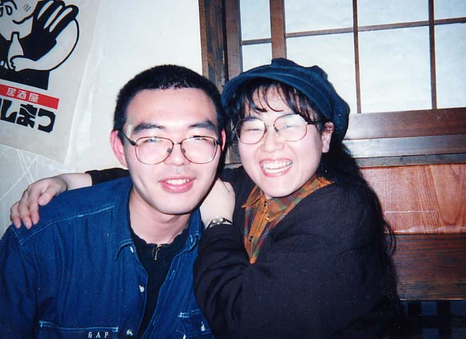

嬉しいときも 悲しいときも ふたりはいつも一緒だから…

Credits

BGM
Ballade pour Adeline ～渚のアデリーヌ～ Richard Clayderman（迎賓）
愛・おぼえていますか 飯島真理（新郎新婦入場）
Orinoco Flow ENYA（ウエディングケーキ入刀）
愛があれば大丈夫 広瀬香美（乾杯）
ゴーイングマイペース 菊池志穂（色直し退場）
A Whole New World Peabo Brian ＆ Regina Belle（キャンドルサービス）
ありがとう ～コルネット編～ 藤野かほる（花束贈呈）
HOWEVER GLAY（送賓）

Illustrated by
KASIN・わたせりあ＠若葉荘

Special Thanks － Internet Broadcasting
なかやまたかお＠若葉荘・K.I.T. H.I.T. Lab.

そして，これまで私たちを見守ってくださった，数え切れない皆様に感謝して…．
新郎新婦住所…ぜひ遊びにきてください．
〒615-0011 京都市右京区西院東淳和院町１８ 万成ビル３－Ｂ号
（阪急京都線西院駅歩３分，西大路四条交差点を上がり，天下一品の角を右折）
Tel：０９０－１９０５－９５７９
Via Internet … http://www.wakaba.jp/~a33/marriage/
By E-mail … kuramoto@wakaba.jp

